

**[DEL765-AI] เส้นทางมรดกโลก เดลี ทัชมาฮาล ชัยปุระ ถ้ำอชันตา ถ้ำเอลโลร่า**

**ซิตี้พาเลซ พระราชวังสายลม อัคราฟอร์ท กุตุบมีนาร์ Humayun's Tomb Red Fort**

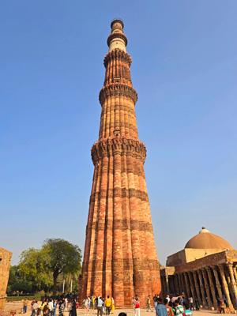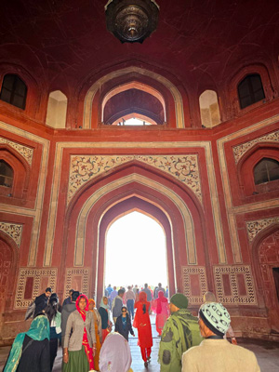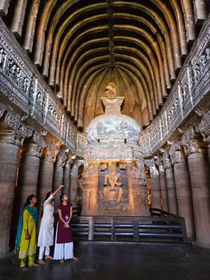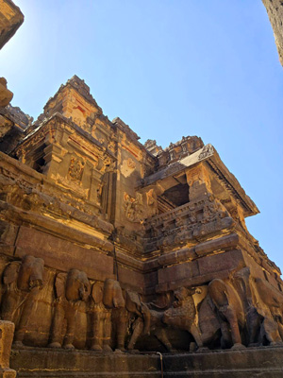

**• Premium India (อารยธรรมอินเดีย เส้นทางมรดกโลกทางวัฒนธรรม)**

• ชมเส้นทางมรดกโลกอารยธรรมโมกุลและอารยธรรมราชบุตรที่ เดลี - อัครา – ชัยปุระ

• เที่ยวถ้ำพุทธศิลป์ ถ้ำอชันตา และ ถ้ำเอลโลร่า (มรดกโลก) เมืองออรังกาบัด

• เที่ยวชม ทัชมาฮาล (มรดกโลก) และ 1 ใน 7 สิ่งมหัศจรรย์ของโลก อนุสรณ์สถานแห่งความรักที่ยิ่งใหญ่

• ชม อัคราฟอร์ท Agra Fort (มรดกโลก) พระราชวังที่ยิ่งใหญ่ของกษัตริย์แห่งราชวงศ์โมกุล

• ชม ชัยปุระ นครสีชมพู นครแห่งราชบุตร (มรดกโลก)

• ชม กุตุบมีนาร์ Qutub Minar (มรดกโลก) สัญลักษณ์ที่โดดเด่นที่สุดแห่งหนึ่งของกรุงนิวเดลี

• ชม Humayun's Tomb (มรดกโลก) เป็นสุสานหลวงที่สวยงามด้วยศิลปะเปอร์เซียและโมกุล

• ชม Red Fort (มรดกโลก) เป็นป้อมปราการและพระราชวังเก่าในสมัยกษัตริย์ซาจาร์ฮาล

• อาหารดี - โรงแรมที่พักดี ระดับ 4-5 ดาว / บิน 4 ไฟลท์ Air India (Full-Service)

• ไม่ลงร้านช้อปร้านยา มีเวลาเที่ยวเต็มที่ ไม่มีขาย Option เสริม - เที่ยวแบบไม่รีบเร่ง

|  |  |  |  |  |
| --- | --- | --- | --- | --- |
| **• โปรแกรมการเดินทาง** | | | | |
| วันเดินทาง | ผู้ใหญ่ | เด็ก เสริมเตียง | พักเดี่ยวเพิ่ม | หมายเหตุ |
| 2 – 8 ธันวาคม 2569 | 52,999.- | 51,999.- | 13,000.- | กรุ๊ป 16 ท่าน |
| 13 - 19 มกราคม 2569 | 52,999.- | 51,999.- | 13,000.- | กรุ๊ป 16 ท่าน |
| 8 – 15 กุมภาพันธ์ 2569 | 52,999.- | 51,999.- | 13,000.- | กรุ๊ป 16 ท่าน |
| • ลูกค้าเก่าลดพิเศษ - สอบถามเพิ่มเติมทางไลน์ @oceansmiletour – โทร.093 6468915 (โจ้) | | | | |
| • กรุ๊ปเหมาหมู่คณะ 10 ท่านขึ้นไป (เดินทางได้ทุกวันอังคาร-เสาร์-อาทิตย์) | | | | |

|  |  |  |  |
| --- | --- | --- | --- |
| **Days** | **รายการทัวร์** | **อาหาร** | **Hotel** |
| 1 | สนามบินสุวรรณภูมิ – เดลี – กุตุบมีนาร์ - อัครา - AI 2333 (08.40-11.35) | -/L/D | อัครา 5 ดาว |
| 2 | อัครา - ทัชมาฮาล – อัคราฟอร์ด – ชัยปุระ | B/L/D | ชัยปุระ 4 ดาว |
| 3 | บ่อน้ำขั้นบันได - แอมเบอร์ฟอร์ท – ประตูปาตริกา - ซิตี้พาเลซ พระราชวังสายลม | B/L/D | ชัยปุระ 4 ดาว |
| 4 | ชัยปุระ - เดลี - Humayun's Tomb – Red Fort | B/L/D | เดลี 4 ดาว |
| 5 | เดลี - ออรังกาบัด – AI 443 (05.00-07.00)  หมู่ถ้ำเอลโลร่า – ป้อมเดาลาตาบัด – บีกา มาคบารา – Prozone Mall | B/L/D | ออรังกาบัด 4 ดาว |
| 6 | ออรังกาบัด - หมู่ถ้ำอชันตา (เที่ยวเต็มวัน) | B/L/D | ออรังกาบัด 4 ดาว |
| 7 | ออรังกาบัด – เดลี - AI 444 (07.40-09.35)  เดลี – สนามบินสุวรรณภูมิ – AI 2304 (14.30-20.25) | B/L/- | - |

**วันแรก : สนามบินสุวรรณภูมิ – เดลี - กุตุบมีนาร์ Qutub Minar – เมืองอัครา**

06.00 น. พร้อมกันที่ สนามบินสุวรรณภูมิ ชั้น 4 ประตู 9 เคาน์เตอร์ W สายการบิน Air India เจ้าหน้าที่คอยต้อนรับและอำนวยความสะดวกในการเดินทาง

08.40 น. ออกเดินทางสู่ เมืองเดลี โดยสายการบิน Air India - AI 2333 (ใช้เวลาบิน 4.25 ชั่วโมง มีบริการอาหารบนเครื่อง)

11.35 น. ถึง Indira Gandhi International Airport (DEL) ผ่านพิธีการตรวจคนเข้าเมืองและตรวจรับสัมภาระเรียบร้อยแล้ว บริการอาหารกลางวันที่ภัตตาคาร (1) หลังอาหารนำท่านชม กุตุบมีนาร์ Qutub Minar (มรดกโลก) สัญลักษณ์ที่โดดเด่นที่สุดแห่งหนึ่งของกรุงนิวเดลี New Delhi ได้รับสถานะมรดกโลกเมื่อ พ.ศ. 2536 เป็นหอสูงที่สร้างด้วยหินทรายแดงและหินอ่อนเป็นทรงเสาสูงปลายฐานกว้าง 14 เมตร ส่วนชั้นบนสุดยอดกว้าง 2.7 เมตร มีความสูง 72.5 เมตร หอสูงแห่งนี้สร้างขึ้นโดย ท่านกุตุบอุดดิน ไอบาค Qutubuddin Aibak ได้แรงบันดาลใจที่จะสร้างหอให้สูงกว่าหอสูงแห่งเมืองแยม (Minaret of Jam) ในอัฟกานิสถานซึ่งสูง 65 เมตร รอบๆ ผนังด้านนอกของหอมีการสลักลวดลายแบบอิสลามและถ้อยคำจากพระคัมภีร์กุรอาน จากนั้นนำท่านเดินทางสู่ เมืองอัครา ใช้เส้นทางด่วนสายใหม่ Yamuna Expressway เมืองอัคราเป็นเมืองเก่าแก่เมืองหนึ่งของอินเดีย เคยเป็นศูนย์กลางการปกครองสมัยราชวงศ์โมกุลและเป็นสถานที่ตั้งของทัชมาฮาล

19.00 น. บริการอาหารค่ำที่โรงแรม (2) หลังอาหารพักผ่อน (พัก Grand Mercure / Saura Hotel หรือระดับ 5 ดาว)

**วันที่สอง : ทัชมาฮาล – พระราชวังอัคราฟอร์ท – ชัยปุระ**

06.30 น. บริการอาหารเช้าที่โรงแรม (3) หลังอาหารนำท่านชม ทัชมาฮาล อนุสรณ์สถานแห่งความรักที่ยิ่งใหญ่ตั้งอยู่ริมน้ำยมุนา สร้างขึ้นด้วยหินอ่อนสีขาวและหินทรายสีแดง ประดับประดาด้วยรัตนชาติหลากหลายชนิด ใช้เวลาในการสร้างถึง 22 ปี เพื่อแสดงถึงความรักอันยิ่งใหญ่ของกษัตริย์ซาจาร์ฮาล ต่อพระมเหสี มุมตัสมาฮาล ที่สวรรคตเนื่องจากการให้กำเนิดบุตรคนที่ 14 ภายในทัชมาฮาล เป็นที่บรรจุร่างของพระนางมุมตัสและกษัตริย์ซาจาร์ฮาลที่สวยงามโดดเด่น (ทัชมาฮาล ปิดทุกวันศุกร์)

12.00 น. บริการอาหารกลางวันที่โรงแรม (4) หลังอาหารนำท่านชม อัคราฟอร์ท มรดกโลก พระราชวังที่ยิ่งใหญ่สร้างขึ้นโดยใช้เวลาที่ยาวนานถึงสามยุคของกษัตริย์แห่งราชวงศ์โมกุล มีลักษณะเป็นกำแพงสองชั้นและป้อมอาคารทางเข้าสี่ทิศ ภายในประกอบด้วยพระราชวัง มัสยิด สวนดอกไม้ อาคารหินทรายสีแดงสร้างโดยกษัตริย์อัคบาร์ ที่นี่ยังเป็นที่คุมขังกษัตริย์ซาจาร์ฮาล โดยบุตรชายของพระองค์เอง พระองค์ใช้เวลาช่วงสุดท้ายของชีวิต โดยการมองผ่านแม่น้ำยุมนาไปยังทัชมาฮาลที่ซึ่งมเหสีสุดที่รักของพระองค์ประทับอยู่อย่างนิรันดร์ ที่นี่ได้รับการขึ้นทะเบียนเป็นแหล่งมรดกโลกจากองค์การยูเนสโกในปี 1983 จากนั้นเดินทางสู่ เมืองชัยปุระ (นครแห่งชัยชนะ) คนอินเดียเรียกเมืองนี้ว่า จัยปูร์ หรือ จัยเปอร์ ท่านมหาราชาไสวชัยสิงห์ ที่ 2 (Sawei Jai Singh II) เป็นผู้สร้างขึ้นเมื่อปี ค.ศ.1727 จัยปูร์เป็นเมืองหลวงของรัฐราชสถานและได้ชื่อว่า นครสีชมพู (Pink city) เพราะในสมัยที่มหาราชารามสิงห์ เป็นกษัตริย์ปกครองเมืองจัยปูร์ ซึ่งเวลานั้นอินเดียเป็นเมืองขึ้นของอังกฤษ ในปีค.ศ.1853 เจ้าชายมกุฎราชกุมารของอังกฤษเสด็จประพาสเมืองจัยปูร์ มหาราชารามสิงห์ สั่งให้ประชาชนที่อาศัยอยู่ในเขตเมืองทาสีบ้านเรือนด้วยสีชมพูอมส้มทั้งเมืองเพื่อถวายการต้อนรับ เมืองจัยปูร์จึงได้ชื่อว่านครสีชมพูตั้งแต่นั้น

19.00 น. บริการอาหารค่ำที่โรงแรม (5) หลังอาหารพักผ่อน (พัก Sunday Hotel Jaipur หรือระดับ 4 ดาว)

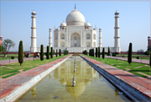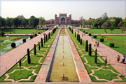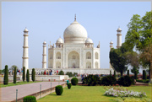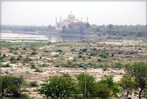

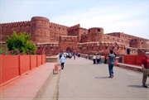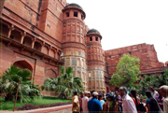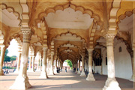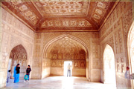

**วันที่สาม : บ่อน้ำขั้นบันได - แอมเบอร์ฟอร์ท – ประตูปาตริกา - พระราชวังสายลม**

07.00 น. บริการอาหารเช้าที่โรงแรม (6) หลังอาหารนำท่านชม พานนา มีนา กาคุนด์ สเต็ปเวล (Panna Meena Ka Kund Step Wells) บ่อน้ำโบราณแบบขั้นบันได บ่อน้ำโบราณแห่งนี้เป็นหลักฐานที่แสดงถึงภูมิปัญญาของคนอินเดียโบราณ ในการทำบันไดแคบๆ เป็นแนวทแยงซ้าย-ขวา จากปากบ่อลงไปด้านล่างของบ่อ นับเป็นสถาปัตยกรรมสวยงาม จากนั้นนำท่าน นั่งรถจิ๊บ เดินทางไปชม พระราชวังแอมเบอร์ฟอร์ท (Amber fort) ซึ่งเดิมเคยเป็นพระราชวังของเมืองจัยปูร์ สร้างอยู่บนเนินเขาสูงตรงตำแหน่งเดิมที่เคยเป็นป้อมปราการเก่า สร้างขึ้นโดยมหาราชาแมนสิงห์ ในปี ค.ศ. 1592 และเสร็จสิ้นลงในสมัยของมหาราชาใจสิงห์ ป้อมแห่งนี้เป็นต้นแบบที่ดีของสถาปัตยกรรมแบบราชปุต Rajput เป็นป้อมปราการเด่นตระหง่านอยู่บนเนินเขา โดยมีทะเลสาบ Maota อยู่เบื้องล่าง แวดล้อมด้วยชุมชนของเขตเมืองเก่า (มรดกโลก)

12.00 น. บริการอาหารกลางวันที่ภัตตาคาร (7) หลังอาหารนำท่านชม ประตูปาตริกา (Patrika Gate) หรือ ประตูเมืองลำดับที่ 9 ประตูแห่งนี้สร้างตรงตามประเพณีโบราณของเมือง ทำให้ประตูปาตริกา มี 9 โดม แต่ละซุ้มมีความกว้าง 9 ฟุต ประตูกว้าง 81 ฟุต ยาว 27 ฟุต สูง 108 ฟุต ล้วนมีเลข 9 เป็นฐานทั้งสิ้น และแต่ละซุ้มมีภาพวาดสีสันสวยงาม จากนั้นชม ซิตี้พาเลช (City Place) ซึ่งครอบคลุมพื้นที่ถึง 1 ใน 7 ของใจกลางเมือง สร้างตั้งแต่สมัยมหาราชาชัยสิงห์ และต่อเติมกันเรื่อยมาเป็นสถาปัตยกรรมแบบราชสถานที่แสดงถึงลักษณะของศิลปะแบบโมกุล ปัจจุบันเปิดเป็นพิพิธภัณฑ์แสดงของใช้ส่วนพระองค์ของมหาราชาแห่งเมืองจัยปูร์ และนำท่านเที่ยวชม ฮาวามาฮาล (Hawa Mahal) หรือ พระราชวังแห่งสายลม ซึ่งสร้างขึ้นในปี ค.ศ. 1799 โดยมหาราชาไสวชัยสิงห์ เป็นอาคาร 5 ชั้นสร้างด้วยหินทรายออกแดงคล้ายสีปูนแห้ง สถาปัตยกรรมสไตล์เปอร์เซียกับโมกุล มีหน้าต่างถึง 953 ช่อง เป็นทั้งช่องลมผ่าน คำว่า “ฮาวา” ซึ่งแปลว่าสายลม ซึ่งถือเป็นสัญลักษณ์แห่งจัยปูร์ นำท่านชม จุดชมวิว Wind View Café จุดเช็คอินในการถ่ายรูปพระราชวังสายลมที่สวยงาม

19.00 น. บริการอาหารค่ำที่โรงแรม (8) หลังอาหารพักผ่อน (พัก Sunday Hotel Jaipur หรือระดับ 4 ดาว)

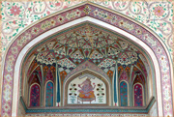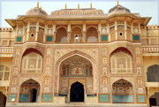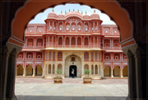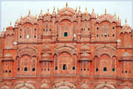

**วันที่สี่ : ชัยปุระ – เดลี - Humayun's Tomb - Red Fort**

07.00 บริการอาหารเช้าที่โรงแรม (9) หลังอาหารนำท่านเดินทางสู่ กรุงเดลี โดยใช้ทางด่วนสายใหม่ เดลี-มุมไบ (ระยะทางประมาณ 300 ก.ม. ใช้เวลา 5 ชั่วโมง)

13.00 น. บริการอาหารกลางวันที่ภัตตาคาร (10) หลังอาหารนำท่านเที่ยวชม Humayun's Tomb (มรดกโลก) เป็นสุสานหลวงที่บรรจุพระบรมศพของจักรพรรดิหุมายูน จักรพรรดิองค์ที่ 2 ของจักรวรรดิโมกุล ออกแบบก่อสร้างโดยมีสถาปนิกชาวเปอร์เซียสร้างด้วยหินทรายแดง ซึ่งจัดว่าเป็นสุสานและสวนแห่งแรกของอินเดียที่สวยงามด้วยศิลปะเปอร์เซียและโมกุลที่ผสมผสานกันอย่างลงตัว จากนั้นนำท่านชม Red Fort (มรดกโลก) เป็นป้อมปราการในสมัยกษัตริย์ซาจาร์ฮาล ตั้งอยู่ภายในเขตกำแพงเมืองเก่าของเดลีเก่า (Old Delhi) โดยป้อมปราการแห่งนี้ใช้เป็นเมืองหลวงและเป็นที่ประทับ โดยพระองค์ทรงย้ายเมืองหลวงจากเมืองอัครามาสร้างเมืองหลวงใหม่ที่เมืองเดลี เพื่อที่จะสร้างความสวยงามและอลังการในรัชสมัยของพระองค์ ต่อมาได้รับการก่อสร้างต่อในสมัยจักรพรรดิออรังเซพ ซึ่งเป็นลูกของกษัตริย์ซาจาร์ฮาล เป็นพระราชวังเก่าที่สวยงามมากของเมืองเดลี

19.00 น. บริการอาหารค่ำที่ภัตตาคารอาหารจีน (11) หลังอาหารนำท่านเดินทางเข้าที่พัก พักผ่อนกันตามสบาย (พัก ITC Welcom Dwarka Hotel หรือระดับ 4 ดาว)

**วันที่ห้า : เดลี – ออรังกาบัด หมู่ถ้ำเอลโลร่า – ป้อมเดาลาตาบัด – บีบีกา มาคบารา – Prozone Mall**

03.00 น. นำท่านเดินทางสู่ สนามบินเดลี (จัดอาหารกล่อง ขนมปัง ผลไม้จากโรงแรม 12)

05.00 น. ออกเดินทางสู่ เมืองออรังกาบัด (ชื่อใหม่ เมืองฉัตรปาตี ซัมบาจี นาการ์) โดยสายการบิน Air India - AI 443 (มีบริการอาหารบนเครื่อง)

07.00 น. ถึง Aurangabad Airport (IXU) นำท่านเดินทางเข้าโรงแรม จากนั้นนำท่านเดินทางสู่ หมู่ถ้ำเอลโลร่า (ระยะทาง 30 กม. ถ้ำปิดทุกวันอังคาร) ผ่านชม ป้อมเดาลาตาบัด (ถ่ายรูปด้านนอก) เดาลาตาบัด แปลว่า เมืองแห่งความมั่งคั่ง เป็นป้อมในศตวรรษที่ 14 ป้อมปราการโบราณถูกโอบล้อมด้วยภูเขาดัลคีรี เป็นส่วนหนึ่งของเส้นทางคาราวาน ตำนานเล่าว่าเมืองนี้สร้างขึ้นโดยดันการ์ เมื่อ ค.ศ.1203 หลังจากถูกสุลต่านเดลีชาวมุสลิมอลาอุดดินคิลจิยึดได้ใน ค.ศ.1294 เดวากิรีกลายเป็นเมืองสำคัญในสมัยของสุลต่านมูฮัมมัดดินตุ๊คลัคในปีค.ศ.1327 พระองค์ทรงตั้งเป็นเมืองหลวง ชม หมู่ถ้ำเอลโลร่า ซึ่งประกอบไปด้วยงานศิลป์ของสามศาสนาที่อยู่รวมกัน ชมความงามที่ยิ่งใหญ่ของถ้ำ 34 ถ้ำ ถ้ำหมายเลข 1–12 เป็นวัดถ้ำในพุทธศาสนา ถ้ำหมายเลข 14-16 เป็นเทวาลัยถ้ำในศาสนาฮินดู ถ้ำ 30-32 เป็นวิหารถ้ำในศาสนาเชน ถ้ำเอลโลร่าได้รับการขึ้นทะเบียนเป็นมรดกโลกเมื่อปี ค.ศ.1983

13.00 น. บริการอาหารกลางวันที่ภัตตาคาร (13) หลังอาหารนำท่านเที่ยวชม บีบีกา มาคบารา (ทัชมาฮาลน้อย) เป็นสถานที่ฝังพระศพของจักรพรรดินี ราบิยะ อุด-ดูรานี (Rabia ud-Durani) หรือดิลราส บานู เบกุม (Dilras Banu Begum) ซึ่งสร้างขึ้นด้วยหินอ่อนในแบบสถาปัตยกรรมโมกุลโดยเจ้าชายอะซาม ชาห์ (Azam Shah) พระราชโอรสของจักรพรรดิออรังเซ็บ ในระหว่างปี 1651 ถึง 1661 เพื่อเป็นอนุสรณ์แก่พระมารดาของตน สุสานแห่งนี้สร้างเลียนแบบทัชมาฮาลแต่มีขนาดเล็กกว่า จากนั้นนำท่านช้อปปิ้งที่ห้างสรรพสินค้า Prozone Mall

19.00 น. บริการอาหารค่ำที่โรงแรม (14) หลังอาหารพักผ่อน (พัก The Fern Residency, Aurangabad ระดับ 4 ดาว)

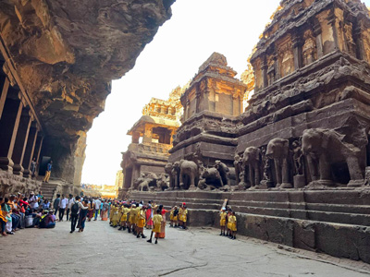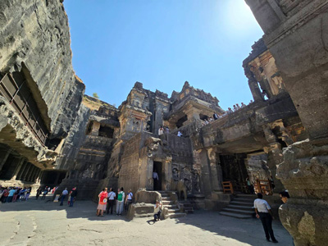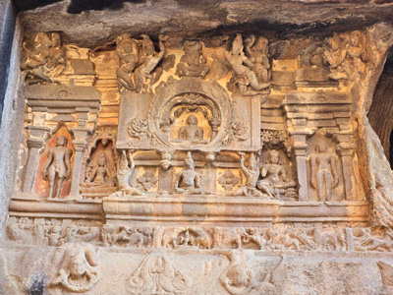

**วันที่หก : เมืองออรังกาบัด – หมู่ถ้ำอชันตา (เที่ยวเต็มวัน)**

07.00 น. บริการอาหารเช้าที่โรงแรม (15) หลังอาหารนำท่านเดินทางสู่ หมู่ถ้ำอชันตา (ระยะทาง 93 ก.ม. ใช้เวลาเดินทาง 2.30 ชั่วโมง ถ้ำปิดทุกวันจันทร์) ถ้ำอชันตา ประติมากรรมทางพุทธศาสนาที่งดงามและเก่าแก่ที่สุดในโลก ได้รับการขึ้นทะเบียนเป็นมรดกโลกเมื่อปีค.ศ.1983 ชมความงดงามและอลังการของสถาปัตยกรรมที่ถูกสร้างขึ้นจากความศรัทธาในพระพุทธศาสนา โดยขุดเจาะภูเขาเป็นสังฆรามขนาดใหญ่แบบศิลปะคุปตะและหลังคุปตะอันวิจิตร ถ้ำอชันตาประกอบไปด้วยถ้ำ 30 ถ้ำ มีอายุกว่า 2,000 ปี เป็นพุทธสถานที่สร้างจากการสกัดหน้าผาหินเข้าไปในภูเขาเหนือแม่น้ำวโฆระ แต่เดิมเป็นศูนย์กลางสำนักปฏิบัติของเหล่าพระสงฆ์ในพุทธศาสนาราวพุทธศตวรรษที่ 7-13 ก่อนถูกทอดทิ้งให้รกร้างกลางป่าจึงรอดพ้นจากการทำลายล้างจากกองทัพผู้รุกราน จนมาถูกค้นพบอีกครั้งโดยบังเอิญจากนายทหารอังกฤษในศตวรรษที่ 19 ภายในถ้ำท่านจะได้ชมงานแกะสลักเสาอันงดงามและวิจิตรบรรจง รวมถึงพระพุทธรูปและเจดีย์ศิลาที่สกัดและตกแต่งขึ้นจากหินเนื้อเดียวกันกับพื้นผนังถ้ำยังมีภาพจิตรกรรมฝาผนังอายุกว่า 1,200 ปี มีความงดงามสมบูรณ์ด้วยเทคนิคการเขียนภาพสามมิติ ภาพสีเฟรสโก้อันน่าอัศจรรย์ ถ้ำอชันตาเป็นถ้ำที่ผสมผสานระหว่างศิลปะแบบพุทธและฮินดู

11.30 น. บริการอาหารกลางวันที่ภัตตาคารหน้าถ้ำอชันตา (16) หลังอาหารนำท่านเที่ยวชมสถาปัตยกรรมของถ้ำอชันตามีถึง 30 ถ้ำ แต่ละถ้ำมีความแตกต่างกัน เช่น ถ้ำที่ 1 เป็นถ้ำเกี่ยวกับชาดกและพุทธประวัติ ถ้ำเบอร์ 2 เป็นถ้ำของฝ่ายมหายานมีชื่อเสียงด้านภาพวาด ส่วนใหญ่เป็นภาพดอกบัว ถ้ำเบอร์ 4 มีความกว้างใหญ่ที่สุดในบรรดาถ้ำทั้งหมด ด้านหน้ามีรูปแกะสลักพระโพธิสัตว์อวโลกิเตศวร อีกทั้งพระพุทธรูปปางประทับยืน ถ้ำเบอร์ 6 มีพระพุทธรูปปางแสดงปฐมเทศนาที่มีพระสรีระแตกต่างจากถ้ำอื่น มีเวลาเที่ยวชมจนถึงถ้ำสุดท้าย เดินทางกลับเมืองออรังกาบัด

19.00 น. บริการอาหารค่ำที่โรงแรม (17) หลังอาหารพักผ่อน (พัก The Fern Residency, Aurangabad ระดับ 4 ดาว)

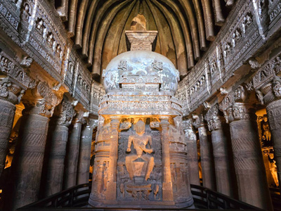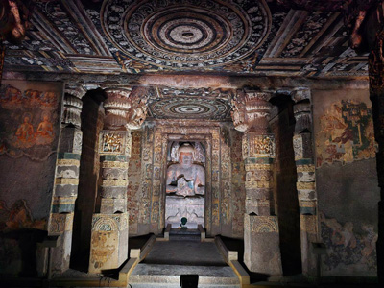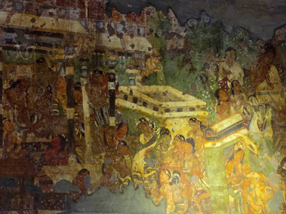

**วันที่เจ็ด : ออรังกาบัด – เดลี (บินภายใน) – สนามบินสุวรรณภูมิ – AI 2333 (14.30-20.25)**

05.30 น. นำท่านเดินทางสู่ สนามบินออรังกาบัด (จัดอาหารกล่อง ขนมปัง ผลไม้จากโรงแรม 18)

07.40 น. ออกเดินทางโดยสายการบิน Air India – AI 444 (ออกตั๋ว 2 ใบ - กระเป๋าเช็คทรู - มีบริการอาหารบนเครื่อง)

09.35 น. ถึง Indira Gandhi International Airport (DEL) นำท่านเดินทางสู่ภัตตาคาร

11.30 น. บริการอาหารกลางวันที่ภัตตาคาร (19)

14.30 น. ออกเดินทางกลับสู่ สนามบินสุวรรณภูมิ โดย Air India - AI 2333 (มีบริการอาหารบนเครื่อง)

20.25 น. ถึง สนามบินสุวรรณภูมิ โดยสวัสดิภาพ

**• ค่าบริการนี้รวม**

1.ค่าตั๋วเครื่องบินสายการบินตามโปรแกรมทัวร์

2.ค่าโรงแรม 6 คืน (พักห้องละ 2 ท่าน ระดับ 4-5 ดาว)

3.ค่าอาหารทุกมื้อพร้อมอาหารว่างและเครื่องดื่ม (ตามระบุในรายการ)

4.ค่ารถปรับอากาศนำเที่ยว

5.ค่าวีซ่าอินเดียและธรรมเนียมเข้าชมสถานที่ต่างๆ

6.ค่าประกันอุบัติเหตุ วงเงินค่ารักษา 500,000.- / เสียชีวิต 1,000,000.-บาท (ผู้เดินทางสำรองจ่ายไปก่อนตามเงื่อนไขกรมธรรม์)

7.หัวหน้าทัวร์ไทยนำเที่ยวตลอดการเดินทาง

**• ค่าบริการนี้ไม่รวม**

1.กระเป๋าเดินทางน้ำหนัก 20 กิโลกรัมต่อท่าน

2.ค่าทิปไกด์ พนักงานขับรถ หัวหน้าทัวร์ไทย (รวมทั้งทริป 2,500.-บาท)

**• การสำรองที่นั่ง**

1.วางมัดจำท่านละ 15,000.-บาท พร้อมส่งหน้าพาสปอร์ต+ใบโอนเงิน

2.ส่วนที่เหลือชำระก่อนการเดินทาง 20 วัน

**• หมายเหตุ**

1.ลูกค้ายกเลิกทัวร์ก่อนการเดินทาง บริษัทฯจะเก็บค่าใช้จ่ายตามความเป็นจริง เช่น ค่าตั๋วเครื่องบินหรืออื่นๆที่มี

**• เอกสารทำวีซ่าออนไลน์ (E-VISA) อินเดีย**

1.สแกนหน้าพาสปอร์ตสีที่ชัดเจน หน้าหนังสือเดินทางที่มีอายุการใช้งานเหลือไม่น้อยกว่า 6 เดือน (นับจากวันเดินทาง)

2.รูปถ่ายสีขนาด 2x2 นิ้ว พื้นหลังสีขาว หน้าตรง ไม่ยิ้ม ไม่เบลอ (ไม่เอารูปถ่ายข้าราชการ)

3.กรอกแบบฟอร์มขอวีซ่าตามที่บริษัทส่งไปให้ (ไม่ยุ่งยากครับ)

4.ในการยื่นวีซ่าออนไลน์ (E-VISA) ผ่านทางบริษัทฯ เรามีประวัติการอนุมัติสำเร็จทุกครั้งและยังไม่เคยมีกรณีที่วีซ่าถูกปฏิเสธครับ

**• เงื่อนไขอื่นๆ**

• บริษัทฯ รับเฉพาะผู้มีประสงค์เดินทางเพื่อการท่องเที่ยวเท่านั้น

• หากท่านถูกเจ้าหน้าที่ตรวจคนเข้าเมืองของประเทศไทยหรือประเทศปลายทาง ปฏิเสธการเข้าหรือออกเมืองด้วยเหตุผลใดๆ ก็ตาม บริษัทฯ ขอสงวนสิทธิ์ที่จะไม่คืนเงินค่าทัวร์บางส่วนหรือทั้งหมด

• บริษัทฯ ขอสงวนสิทธิ์ในการรับผิดชอบต่อค่าใช้จ่าย ในกรณีที่เกิดเหตุสุดวิสัย เช่น การยกเลิกเที่ยวบิน การล่าช้าของสายการบิน ภัยธรรมชาติ การจลาจลและทรัพย์สินที่สูญหายระหว่างเดินทาง ที่เกิดขึ้นเหนืออำนาจความควบคุมของบริษัทฯ

• ในระหว่างเดินทาง หากท่านไม่ใช้บริการใดๆ ถือว่าท่านสละสิทธิ์ ไม่สามารถเรียกร้องขอค่าบริการคืนได้

• ความเสียหายระหว่างเดินทาง เช่น กระเป๋าเดินทางชำรุด กระเป๋าหาย ข้าวของติดตัวเสียหาย ถือเป็นเหตุซึ่งอยู่นอกเหนือความรับผิดชอบของบริษัทฯ ทางบริษัทฯขอสงวนสิทธิ์ในการรับผิดค่าเสียหายที่เกิดขึ้น

• บริษัทฯ ขอสงวนสิทธิ์ในการเปลี่ยนแปลงรายการนำเที่ยวตามความเหมาะสมและสถานการณ์ต่างๆ ทั้งนี้ทางบริษัทฯ จะยึดถือและคำนึงถึงความปลอดภัย รวมถึงผลประโยชน์สูงสุดของลูกค้าเป็นสำคัญ

**E - VISA INDIA**

**กรุณา กรอกข้อมูลประวัติส่วนตัว เพื่อประกอบการยื่นขอ E -VISA**

ชื่อ – นามสกุล (คำนำหน้าชื่อ) …………………………………………………......................................…………………………………………..…….

ใบเปลี่ยนชื่อ (ถ้ามี) .........................................................................................................................................................................

หมายเลข พาสปอร์ต ........................................................................................................................................................................

ที่อยู่ตามบัตรประชาชน (ขอเป็นภาษาอังกฤษ) .................................................................................................................................

..........................................................................................................................................................................................................

รหัสไปรษณีย์ ...................................................................................................................................................................................

ศาสนา ...............................................................................................................................................................................................

อาชีพ.....................................................................................ตำแหน่ง..............................................................................................

สถานที่ทำงาน...................................................................................................................................................................................

ที่อยู่ของที่ทำงาน..............................................................................................................................................................................

เบอร์โทรศัพท์ที่บ้าน (ถ้ามี)..........................................................เบอร์มือถือ (ถ้ามี)........................................................................

ประวัติการศึกษา...............................................................................................................................................................................

ชื่อบิดา...........................................................................สัญชาติ..................................จังหวัดที่เกิด................................................

ชื่อมารดา......................................................................สัญชาติ...................................จังหวัดที่เกิด...............................................

สถานภาพ

* โสด
* สมรส ชื่อคู่สมรส............................................................... จังหวัดที่เกิด.....................................................................

**ประวัติการเดินทางในอดีต**

เคยเดินทางไปประเทศไหนบ้าง ......................................................................................................................................................

เคยเดินทางไปประเทศอินเดียไหม

* ไม่เคย
* เคย ช่วยระบุหมายเลขวีซ่าของเก่า ..........................วันที่ออกวีซ่า..........................สถานที่ออกวีซ่า...........................

ที่พักที่อินเดีย (ถ้ามี)........................................................................................................................................................................

บุคคลที่ติดต่อได้ที่เมืองไทย ...................................................................เบอร์โทรศัพท์....................................................................

ที่อยู่...................................................................................................................................................................................................

*** การสมัครวีซ่าอินเดียต้องใช้ข้อมูลภาษาอังกฤษ กรุณากรอกเป็นภาษาอังกฤษนะคะ ***

**• หมายเหตุ**

1. หากกรณีที่วีซ่าออนไลน์ (E-VISA) ไม่อนุมัติ บริษัทยื่นวีซ่าเดี่ยวให้ โดยบริษัทฯ จะรับผิดชอบค่าวีซ่าให้ครับ (ลูกค้าไม่ต้องจ่ายเพิ่ม)

2. สำหรับลูกค้าที่เคยได้รับวีซ่าอินเดียมาก่อน กรุณาแนบสำเนาหน้าของวีซ่าเก่ามาพร้อมกับเอกสารการยื่นขอวีซ่า

3. ในการยื่นวีซ่าออนไลน์ (E-VISA) ผ่านทางบริษัทฯ เรามีประวัติการอนุมัติสำเร็จทุกครั้งและยังไม่เคยมีกรณีที่วีซ่าถูกปฏิเสธ